ACVILA DE MUNTE

Numită și pajura de munte, este una dintre cele mai mari și mai rare păsări de pradă de la noi. Simbol al puterii și nobleții, a fost însemnul legiunilor romane şi se găsește pe stema a șase țări europene, inclusiv România.
Își folosesc agilitatea și viteza, combinate cu picioare puternice și gheare masive și ascuțite.
Trăiește peste 30 de ani, formează o singură pereche toată viaţa şi nu-și părăsește niciodată teritoriul.
De la vulturul primilor Basarabi la stema statului român de astăzi, ne-a vegheat drumul şi destinul ca popor.
Conform estimărilor când strănge cu toată puterea, obţine o forţă cu mult mai mare decât strânsoarea măinilor celor mai puternici oameni din lume. Forţa ghearelor unui mascul este de 15 ori mai puternică decât strânsoarea mâinii unui om obişnuit. O femelă este aproape de două ori mai puternică decât un mascul.
În folclorul şi mitologia românească, acvila este văzută ca „împărat al păsărilor” şi un simbol al eternităţii sufletului.

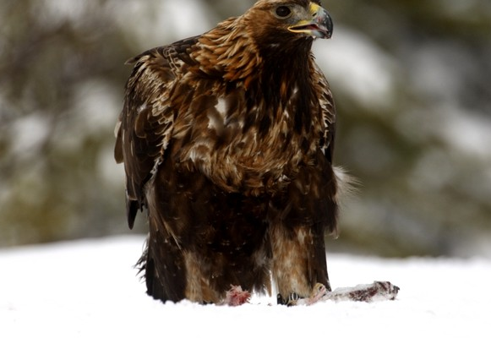

- Este pasărea a cărei forțe a ghearelor unui mascul este de 15 ori mai puternică decât strânsoarea mâinii unui om obişnuit.
- Este una dintre cele mai mari și mai rare păsări de pradă, au picioare puternice și gheare masive și ascuțite, foarte agilă și atinge viteze mari în zbor.
- Este pasărea de pe stema a șase țări europene, inclusiv România.

GOLDEN EAGLE

Also called the mountain straw, it is one of the largest and rarest birds of prey in our country. Symbol of power and nobility, it was the insignia of the Roman legions and is found on the coat of arms of six European countries, including Romania.
They use their agility and speed, combined with strong legs and massive, sharp claws.
It lives over 30 years, forms a single pair all its life and never leaves its territory.
From the eagle of the first Bessarabians to the coat of arms of today's Romanian state, our path and destiny as a people have watched over us.
According to estimates, when it gathers with all his might, he gains a much greater force than the handshake of the most powerful people in the world. The claw force of a male is 15 times stronger than the grip of an ordinary man's hand. A female is almost twice as strong as a male.
In Romanian folklore and mythology, it is seen as "king of birds" and a symbol of the eternity of the soul.
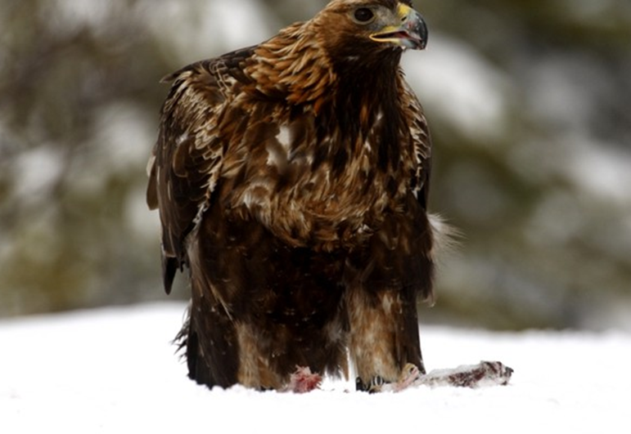

1. It is the bird whose claw force of a male is 15 times stronger than the handshake of an ordinary man.
2. It is one of the largest and rarest birds of prey, has strong legs and massive and sharp claws, very agile and reaches high speeds in flight.
3. It is the bird on the coat of arms of six European countries, including Romania.

